## **第一章 认识地球**

### **1.1 地球是什么模样？**

* 地球是**距离太阳第三**近的行星
* 地球孕育生命的三大条件是：有**含氧量丰富的大气层**，有**液态的水**和**适宜的温度**
* 地球是一个球体

### **1.2 地球内部有什么？**

* 我们在地球表面生活
* 地球内部有三个圈层：
  + 地壳：最外层，由各种岩石组成，大陆地壳较厚，海洋地壳较薄
  + 地幔：约占地球总体积的80%，是地球的主体部分，也是处于半融化状态的岩石层
  + 地核：温度最高，外核层是由炙热的液态金属组成，而内核层则由固态金属，如铁和镍组成。
* //画图

### **1.3 经纬度是怎样划分的？**

#### **1.3.1 纬线和纬度**

* 顺着**东西方向**，环绕地球一周的圆圈，叫做**纬线**
* 纬线圈的长度有长有短，**赤道最长**，往**两级**逐渐**缩短**，最后成一点
* 纬线有不同的度数，叫做**纬度**
* 以**赤道分界**，地球分为**南，北半球**
* **赤道以北**的纬度为**北纬**，**赤道以南**的纬度为**南纬**

//图1.5

* **赤道纪念碑**：在南美洲厄瓜多尔首都基多市郊

#### **1.3.2 经线和经度**

* 连接**南北**两极，**长度相等**的弧线，称为**经线**，也称为**子午线**
* 经线标定了不同的度数，叫做**经度**
* **零度经线**又称为**本初子午线**
* 0度到东经180度经线是**东经线**，0度到西经180度经线是**西经线**
* **国际日期变更线**：以**180°经线**作为地球上“今天”和“昨天”的分界线
* 由**东到西**越过这条线，日期要**加一天**，**西到东**，日期要**减一天**
* **东西半球**的划分：以**20°W和160°E**两条经线作为**东，西半球的分界线**

从20°W向东到160°E为东半球，从20°W向西到160°E为西半球

* **本初子午线的地面标志**：在英国伦敦格林威治天文台的原址

### **1.4 地球的运动**

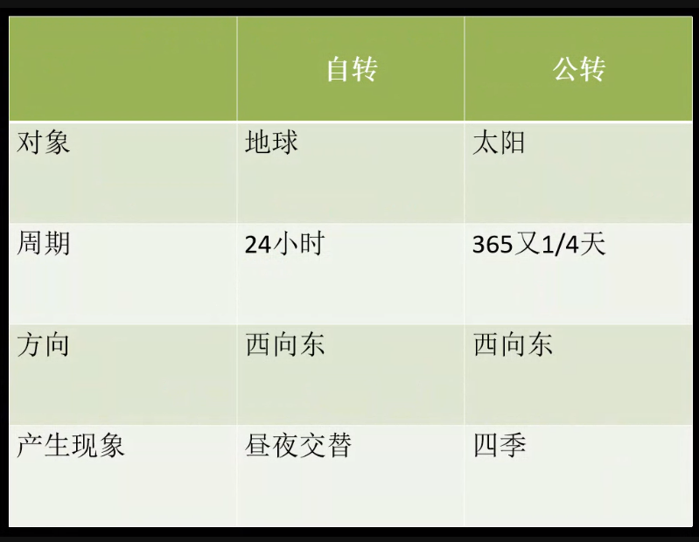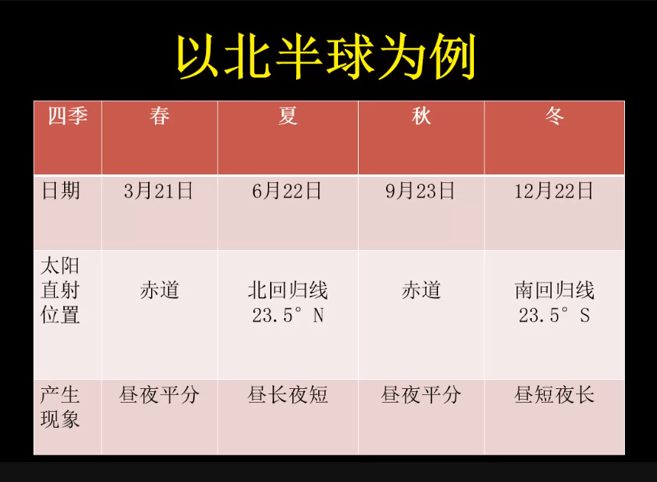

* 由于地球是倾斜的，所以在地球公转的过程中，南北半球各地接受太阳照射的角度不断变化，于是就产生的春夏秋冬。

//图（加箭头）